* Phòng Maketing:

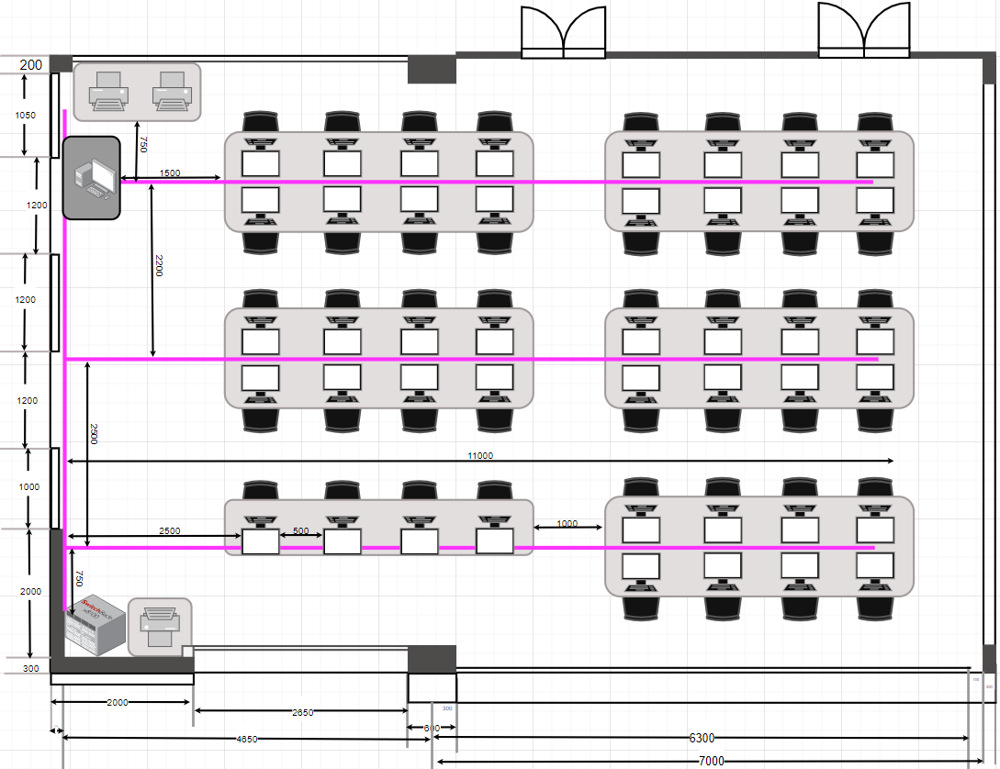

* + Thiết bị:
    - 44 máy tính
    - 3 máy in
    - 1 switch: 48 cổng
    - 1 máy chủ
    - 5 bàn làm việc : 1.2m \* 3m
    - 1 bàn làm việc: 0.6m \* 3m
  + Dây mạng:
    - Khoảng cách từ switch dãy máy đầu tiền của hàng thứ nhất là: (750+2500)\*4 + 500\*(1+2+3) = 16000cm = 16m
    - Khoảng cách từ Switch đến dãy máy thứ hai của hàng thứ nhất là: (750 + 2500 + 3000 + 1000)\*4 + 500\*(1 + 2 + 3) = 32000cm = 32m
    - Khoảng cách từ Switch đến dãy máy thứ nhất của hang thứ 2 là: (750 + 2500 + 2500) \* 8 + 500\*(2+4+6) = 52000cm = 52m
    - Khoảng cách từ Switch đến dãy máy thứ hai của hàng thứ 2 là: (750 + 2500 + 2500 + 3000)\*8 + 500\*(2+4+6) = 76000cm = 76m
    - Khoảng cách từ Swich đến dãy máy thứ nhất của hàng thứ 3 là: 52+2.2\*8 = 69.6m
    - Khoảng cách từ Switch đến dãy máy thứ hai của hàng thứ 3 là: 76 + 2.2\*8 = 83.6m
    - Khoảng cách tử Switch đến 2 máy in là:750 + 2500 + 2200 + 750 = 6200cm = 6.2m
    - Khoảng cách từ Switch đến máy chủ là: 750 + 2500 + 2200 = 5450cm = 5.45m
    - Do trong quá trình sử dụng và lắp đặt máy tính sẽ bị di chuyển nên độ dài dây mạng từ switch đến các thiết bị cần dư ra 0.5m, phòng Maketing có 45 máy, 3 printer nên cần tính dư ra thêm 24m dây.
* Tổng dây mạng cần dùng cho phòng Maketing là: 364.85m
* Phòng Họp:

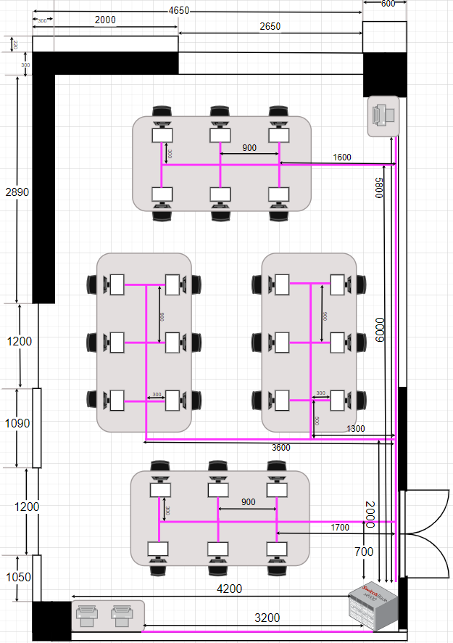

* + Thiết bị:
    - 3 máy in
    - 1 switch: 32 ports
    - 24 máy tính
    - 4 bàn làm việc: 0.9m x 2.2m
  + Dây mạng:
    - Khoảng cách từ Switch đến 2 chiếc máy in là: 3200cm = 3.2m
    - Khoảng cách từ Switch đến dãy máy tính đầu tiên là: (700 + 1700)\*6 + 900\*(2+4) + 300\*6 = 21600cm = 21.6m
    - Khoảng cách từ Switch đến dãy máy tính thứ hai là: (2000 + 1300 + 500)\*6 + 300\*6 + 900\*(2+4) = 30000cm = 30m
    - Khoảng cách từ Switch đến dãy máy tính thứ 3 là: (2000 + 3600 + 500)\*6 + 300\*6 + 900\*(2 + 4) = 43800cm = 43.8m
    - Khoảng cách từ Switch đến dãy máy tính cuối cùng là: (5800 + 1600)\*6 + 300\*6 + 900\*(2+4) = 51600cm = 51.6m
    - Khoảng cách từ Switch đến máy in cuối là: 6000cm = 6m
    - Do trong quá trình sử dụng và lắp đặt máy tính sẽ bị di chuyển nên độ dài dây mạng từ switch đến các thiết bị cần dư ra 0.5m, phòng Họp có 24 máy, 3 printer nên cần tính dư ra thêm 13.5m dây.
* Tổng dây mạng cần cho Phòng Họp là: 169.7m